Szanowni Państwo,
W związku z postępem prac nad Lokalnym Programem Rewitalizacji dla Gminy Czempiń zwracamy się do Państwa z prośbą o wypełnienie ankiety, której wyniki uwzględnione zostaną w przedmiotowym dokumencie.
Rewitalizacja jest kompleksowym procesem wyprowadzania ze stanu kryzysowego obszarów zdegradowanych poprzez działania przede wszystkim o charakterze społecznym, uzupełniane przez działania na rzecz lokalnej gospodarki i przestrzeni. Działania te są skoncentrowane terytorialnie i prowadzone w sposób zaplanowany oraz zintegrowany poprzez programy rewitalizacji.
Z przeprowadzonej analizy wskaźnikowej wynika, iż najwyższe natężenie negatywnych zjawisk występuje w Czempiniu na osiedlach nr 1, 2, 5 oraz 6, w związku z tym obszar ten zostanie objęty działaniami rewitalizacyjnymi.

Ryc. 1. Obszar rewitalizacji w Czempiniu
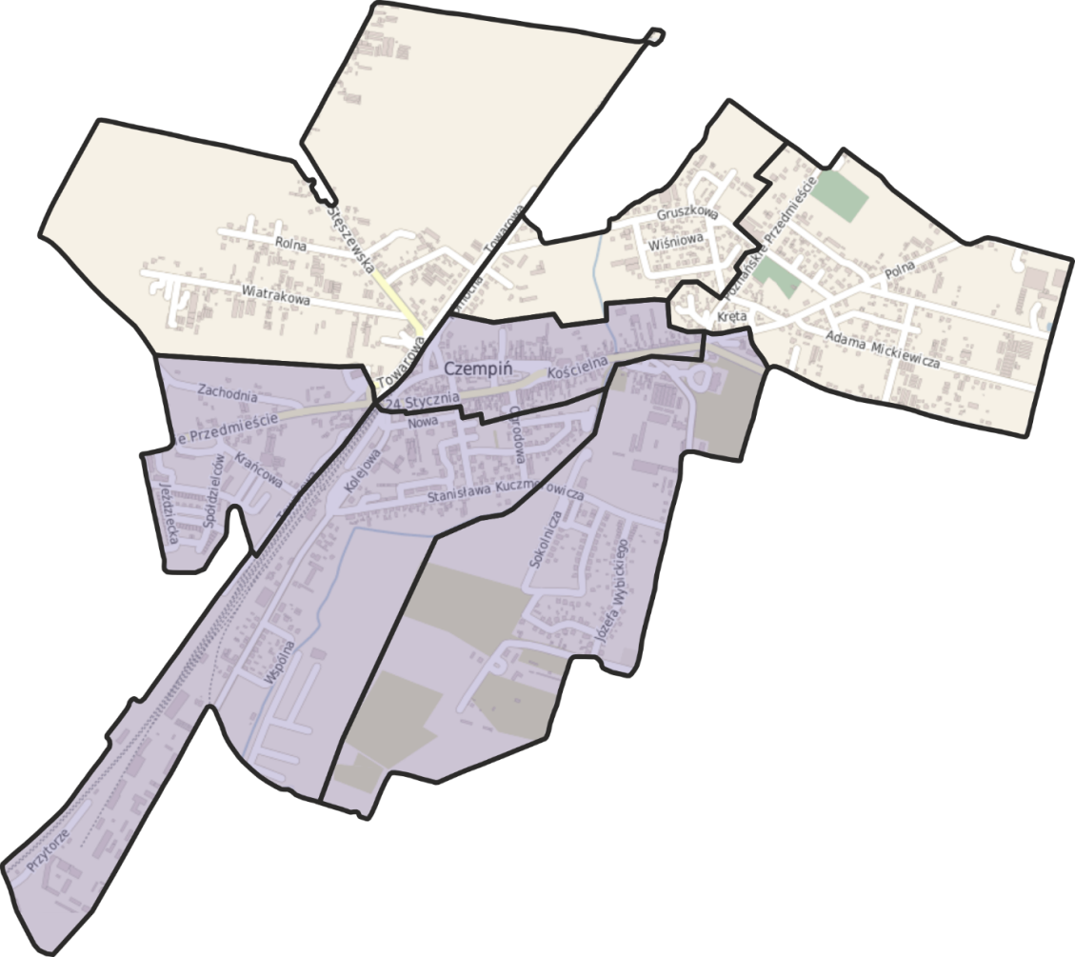

Problemy zidentyfikowane na etapie analizy:

- niekorzystna struktura demograficzna;
- wysoki poziom ubóstwa mieszkańców;
- popełniane wykroczenia;
- mała aktywność społeczna mieszkańców;
- bezrobocie;
- niski udział osób deklarujących selektywną zbiórkę odpadów;
- niewielka powierzchnia użytkowa gminnych lokali mieszkalnych.

- Co Pana/Pani zdaniem jest główną przyczyną zmian struktury demograficznej (starzejącego się społeczeństwa) na obszarze rewitalizacji?

- niska dzietność;
- wydłużanie się czasu życia;
- rozwój medycyny;
- ujemne saldo migracji;
- odpływ młodych mieszkańców z miasta;
- inne, jakie?:

- Proszę wskazać główną przyczynę ubóstwa mieszkańców obszaru rewitalizacji:
- brak miejsc pracy;
- bierność zawodowa;
- alkoholizm, narkomania;
- polityka socjalna Państwa;
- brak ambicji;
- inne, jakie?:

- Proszę wskazać przyczynę małego zaangażowania w życie społeczne mieszkańców obszaru rewitalizacji:

- brak czasu;
- brak pomysłu;
- brak wiedzy i umiejętności;
- brak wiary w powodzenie podejmowanych działań;
- obawa przed nadmiernymi zobowiązaniami;
- inne, jakie?:

- Co Pana/Pani zdaniem jest główną przyczyną bezrobocia na obszarze rewitalizacji?

- brak miejsc pracy na lokalnym rynku pracy;
- brak chęci do pracy;
- relatywnie niskie wynagrodzenie;
- brak kwalifikacji;
- polityka socjalna Państwa;
- potrzeba opieki nad osobami niesamodzielnymi (dzieci/seniorzy/niepełnosprawni);
- inne, jakie?:

- Co Pana/Pani zdaniem jest przyczyną popełnianych wykroczeń na obszarze rewitalizacji?

- niewystarczający monitoring;
- niewystarczająca oferta zajęć pozalekcyjnych;
- niewystarczająca oferta kulturalno-rozrywkowa;
- problemy w rodzinie;
- alkoholizm, narkomania;
- ubóstwo;
- inne, jakie?:

- Dlaczego Pana/Pani zdaniem mała liczba mieszkańców obszaru rewitalizacji deklaruje selektywną zbiórkę odpadów?

- brak świadomości ekologicznej;
- uciążliwość selektywnej zbiórki odpadów;
- brak poczucia celowości tego procesu;
- inne, jakie?:

- Co Pana/Pani zdaniem jest największym atutem Czempinia?

- Co Pana/Pani zdaniem jest największym potencjałem rozwojowym obszaru rewitalizacji?

- Działania na rzecz której grupy społecznej uważa Pan/Pani za kluczowe w ramach procesu rewitalizacji?

- osoby starsze;
- osoby niepełnosprawne;
- osoby bezrobotne;
- dzieci i młodzież;
- inna, jaka?

- Proszę o wskazanie najważniejszych korzyści, jakie według Pana/Pani powinny zostać osiągnięte w wyniku przeprowadzonego procesu rewitalizacji (proszę zaznaczyć maksymalnie 3 efekty)
 | wzrost kwalifikacji i kompetencji mieszkańców |  | włączenie społeczne osób wykluczonych i/lub zagrożonych marginalizacją
 | zwiększanie integracji i aktywności mieszkańców |  | poprawa jakości i zwiększenie dostępności usług publicznych
 | poprawa bezpieczeństwa publicznego |  | rozwój przedsiębiorczości
 | poprawa estetyki i funkcjonalności przestrzeni publicznych |  | poprawa stanu infrastruktury technicznej i drogowej
 | zapewnienie opieki osobom starszym i niepełnosprawnym |  | organizowanie imprez i wydarzeń kulturalnych sprzyjających integracji społecznej
 | rozszerzenie oferty spędzania czasu wolnego mieszkańców w każdym wieku |  | poprawa stanu technicznego zabytków, dbanie o dziedzictwo kulturowe
 | likwidacja barier architektonicznych |  | poprawa oferty edukacyjnej i kulturalnej

11. Płeć:
kobieta
mężczyzna

12. Wiek
poniżej 18
18 – 25
26 – 30
31 – 45
46 – 60
powyżej 60

13. Wykształcenie
podstawowe
gimnazjalne
zasadnicze zawodowe
średnie techniczne
średnie
wyższe

14. Miejsce zamieszkania
Miasto Czempiń – obszar rewitalizacji
Miasto Czempiń – poza obszarem rewitalizacji
Gmina Czempiń

Dziękujemy za poświęcony czas!

